Tugas Pengganti Praktikum MPDW Minggu 5  
Ananda Putra Wijaya   
G1401221111

1. **Pilihan Ganda**
2. 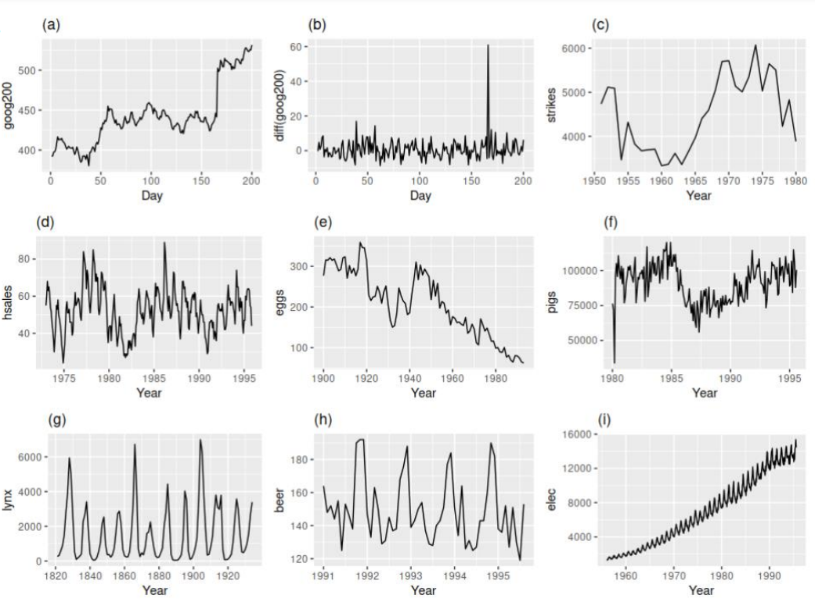Perhatikan ketiga plot di bawah ini.

Mana saja plot deret waktu di atas yang stasioner dalam ragam dan rataan?  
A. (a) B. (b) C. (c) D. Tidak ada.

1. Perhatikan ketiga plot di bawah ini.

Mana saja plot deret waktu di atas yang stasioner dalam ragam dan rataan?  
A. (g) B. (h) C. (i) D. Tidak ada.

1. Jika pada saat melakukan transformasi *Box-Cox* dan mendapatkan nilai λ = -2, maka transformasi yang dilakukan untuk peubah Y adalah...

A. Y-2 B. Y/-2 C. $Y^{-2}$ D. -2Y

1. Salah satu cara yang dapat dilakukan untuk membuat data yang tidak stasioner menjadi stasioner adalah....  
   A. *Moving Average*  
   B. *Autoregressive*  
   C. *Differencing*  
   D. *Normalizing*
2. Model ARIMA(2,1,2) menunjukkan bahwa data telah melalui proses...

A. 2 *lag autoregressive,* 1 kali *differencing*, dan 1 *lag moving average*  
B. 1 *lag autoregressive,* 0 kali *differencing*, dan 1 *lag moving average*  
C. 2 *lag autoregressive,* 1 kali *differencing*, dan 2 *lag moving average*  
D. Tidak ada yang benar

**B. Benar Salah**

6. AR(1) memiliki rumus

Benar Salah

7. Model ARIMA(*Autoregressive Integrated Moving Average)* memiliki nilai p, d, dan q. Parameter p adalah ordo untuk AR, d untuk tingkat *differencing,* dan q adalah ordo MA.  
Benar Salah

8. Model ARMA(*Autoregressive Moving Average)* memiliki nilai p dan q. Parameter p adalah ordo untuk MA dan q adalah ordo AR.

Benar Salah

9. Jika memiliki data yang tidak stasioner, maka kita tidak perlu melakukan proses *differencing* pada model ARIMA.

Benar Salah

10. Suatu data dikatakan stasioner apabila memiliki ragam yang relatif berbeda untuk setiap data.

Benar Salah